AUTORITZACIÓ DE DOMICILIACIÓ BANCÀRIA

Dades del/s titular/s:
Nom i cognoms (1^{r} titular): DNI/NIE:
Nom i cognoms (2^{n} titular): DNI/NIE:

Dades de l'infant:
Nom i cognoms:

Dades de la sol·licitud:
Alta Modificació

Objectes tributaris:
Taxa llar d'infants

Dades del compte corrent:
Codi IBAN:

ES___ ___ ___ ___ ___ ___ ___ ___ ___ ___ ___ ___ ___ ___ ___ ___ ___ ___ ___ ___ ___ ___

Mitjançant la signatura d’aquest document el titular del compte corrent autoritza a l’entitat creditora per efectuar els càrrecs dels rebuts objecte de la present domiciliació en el seu compte.

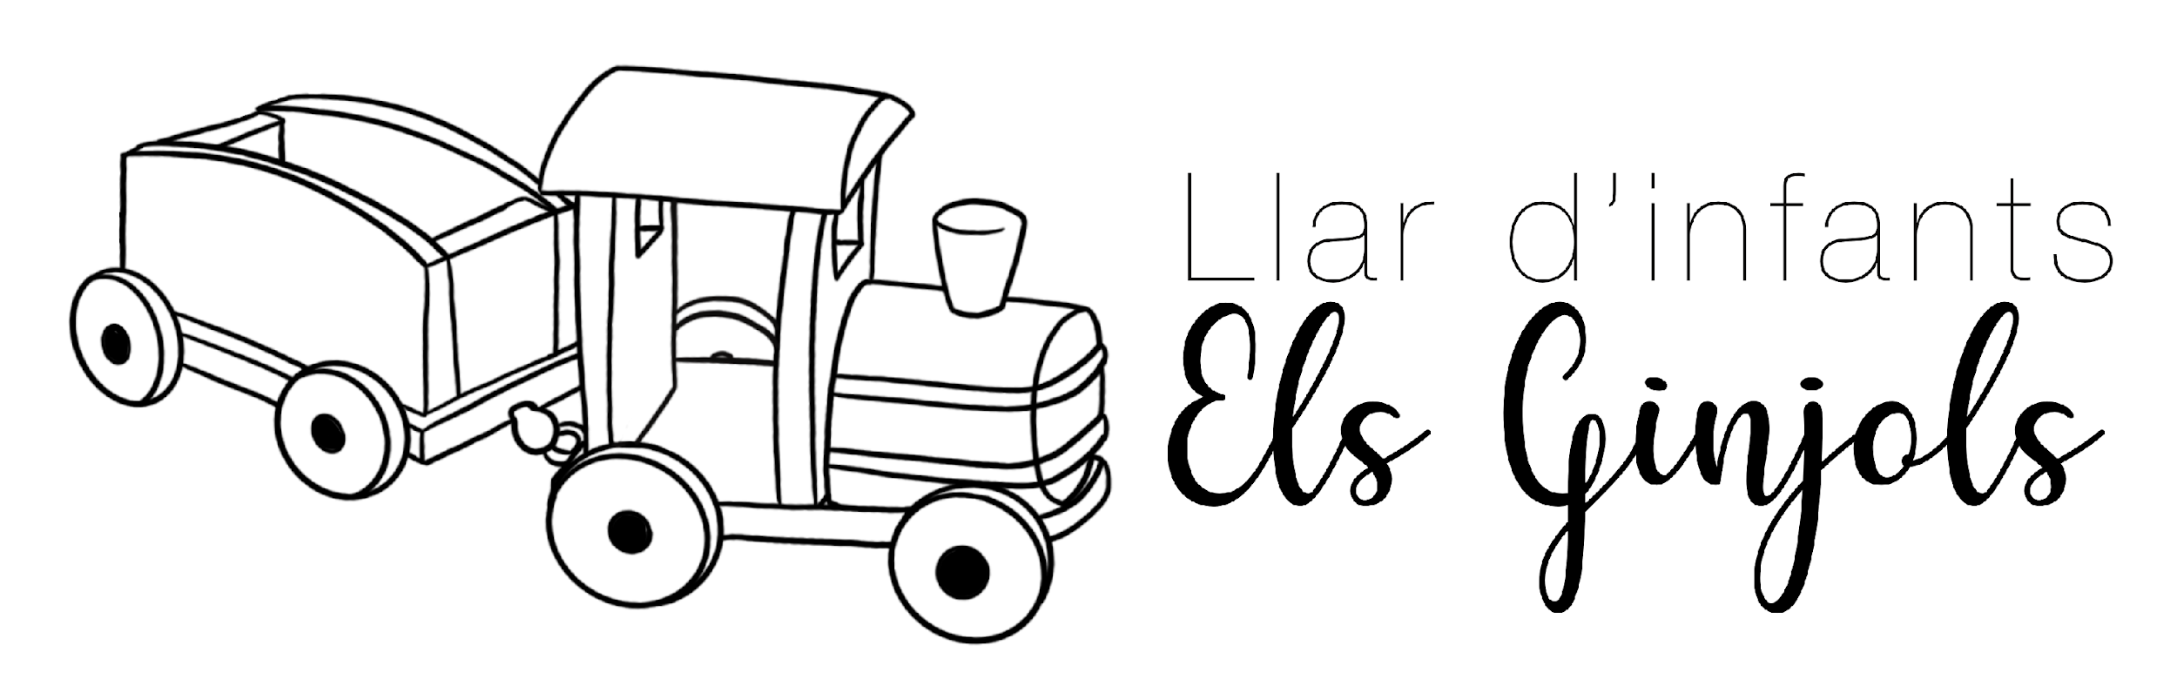
Signatura del/s titular/s del compte Segell del centre

Vall d’en Bas, en data de de/d' de l'any 202
D’acord amb allò que disposa la Llei Orgànica 15/1999, de 13 de Desembre, de protecció de dades de caràcter personal, aquest Organisme, com a responsable del fitxer, us informa que les dades de caràcter personal contingudes en aquest imprès, documentació aportada i annexos, podran ser incloses en un o més fitxers destinats a la gestió, inspecció i recaptació dels ingressos de la llar d’infants municipal. En facilitar el vostre telèfon o la vostra adreça de correu electrònic consentiu expressament la comunicació, per aquests mitjans, d’informació tributària relacionada amb aquesta sol·licitud. Podeu exercir els vostres drets d’accés, rectificació, cancel·lació o oposició dirigint-vos tot aportant fotocòpia del vostre DNI o de qualsevol altre document vàlid que us identifiqui a la llar d’infants Els Gínjols.

